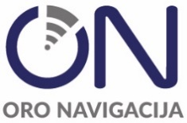

PUBLIC LIMITED LIABILITY COMPANY ORO NAVIGACIJA
AKCINĖ BENDROVĖ „ORO NAVIGACIJA“

2026-04-30

Regarding the extension of the deadline

Please be informed that the deadline for the market consultation has been extended. Suppliers are invited to submit their replies, comments and recommendations by 29 May 2026 (inclusive).

Dėl termino pratęsimo

Informuojame, kad rinkos konsultacijos terminas pratęstas. Kviečiame teikti atsakymus, pastabas ir rekomendacijas iki 2026 m. gegužės 29 d. (imtinai).

